АДМИНИСТРАЦИЯ
РЕМОНТНЕНСКОГО СЕЛЬСКОГО ПОСЕЛЕНИЯ

РАСПОРЯЖЕНИЕ

от 28.12.2017 года с. Ремонтное № 130

Об утверждении методики проведения
оценки профессионального уровня претендентов
для замещения должностей муниципальной службы
в Администрации Ремонтненского сельского поселения

Во исполнение Федерального закона от 02.03.2007 №25-ФЗ «О муниципальной службе в Российской Федерации»

- Утвердить методику проведения оценки профессионального уровня претендентов
для замещения должностей муниципальной службы в Администрации Ремонтненского сельского поселения (далее - методика), согласно приложению к настоящему распоряжению.

2. При назначении претендента на замещение вакантной должности муниципальной службы в Администрации Ремонтненского сельского поселения путем проведения конкурса, а также в случае назначения без проведения конкурса руководствоваться утвержденной методикой.

3. Контроль за исполнением распоряжения оставляю за собой.

Глава Администрации
Ремонтненского сельского поселения А.Я. Яковенко

Приложение
к распоряжению Администрации Ремонтненского сельского поселения 28.12.2017 № 130

Методика
проведения оценки профессионального уровня
претендентов для замещения должностей муниципальной службы
в Администрации Ремонтненского сельского поселения

I.Общие положения
Назначение на должности муниципальной службы высококвалифицированных специалистов с учетом их профессиональных качеств и компетентности в соответствии с пунктом 1 статьи 32 Федерального закона № 25-ФЗ является приоритетным направлением формирования кадрового состава муниципальной службы.
Учитывая, что согласно пункту 2 части 1 статьи 12 Федерального закона № 25-ФЗ муниципальный служащий обязан исполнять должностные обязанности в соответствии с должностной инструкцией, в которую в свою очередь включаются квалификационные требования, муниципальным служащим может являться только гражданин, соответствующий квалификационным требованиям, предъявляемым для определения его возможности замещать должность муниципальной службы, то есть надлежащим образом исполнять должностные обязанности.
Таким образом, решению о назначении претендента на должность муниципальной службы предшествует обязательная и задокументированная оценка его соответствия квалификационным требованиям для ее замещения, в том числе в рамках конкурса, предусмотренного частью 1 статьи 17 Федерального закона № 25-ФЗ и проводимого перед заключением трудового договора.
Также проводится оценка претендента на соответствие квалификационным требованиям для замещения должности муниципальной службы в случае назначения без проведения конкурса.
При этом, если соответствие претендента квалификационным требованиям к образованию и стажу определяется посредством изучения соответствующих документов, что не требует больших временных и трудовых ресурсов, то обязательная оценка его профессиональных знаний и умений, в том числе при организации отбора претендентов без проведения конкурса, требует применения различных современных методов отбора кадров и технологий, учитывающих должностной уровень и специфику исполняемых должностных обязанностей.

II. Процедура оценки претендентов на соответствие квалификационным требованиям к знаниям и умениям, а также положения о методах и технологиях оценки во взаимосвязи с квалификационными требованиями

Оценка претендентов на соответствие квалификационным требованиям к знаниям и умениям осуществляется в соответствии со следующими подходами:
1. Оценка предусмотренных базовыми квалификационными требованиями знаний и умений претендентов, включая знание русского языка, основ Конституции Российской Федерации, основ законодательства о противодействии коррупции, Федерального закона от 6 октября 2003 г. № 131-ФЗ «О местном самоуправлении в Российской Федерации», Федерального закона № 25-ФЗ, умения работать на компьютере, в том числе в сети «Интернет» и информационно-правовых системах, осуществляется в форме тестирования.
В целях проведения объективной, единообразной и прозрачной оценки знаний русского языка и знаний в области законодательства используется единый комплекс тестовых заданий, который применяется при отборе кадров на муниципальную службу. Комплекс тестовых заданий поддерживается в актуальном состоянии.
Тестовые вопросы для оценки профессиональных знаний претендентов разрабатываются с учетом рекомендаций, определенных методическим инструментарием по отбору, сформированным Минтрудом России.
Тестовые вопросы на соответствие базовым квалификационным требованиям для замещения должностей муниципальной службы в Администрации Ремонтненского сельского поселения содержатся в приложении №1 к Методике проведения оценки профессионального уровня претендентов для замещения должностей муниципальной службы в Администрации Ремонтненского сельского поселения).
Предлагаемый тест направлен на выявление знаний, необходимых для поступления на муниципальную службу и замещения любой должности муниципальной службы.
Тест содержит 40 вопросов - по 8 вопросов для каждой из пяти областей знаний, перечисленных ниже:
- знание государственного языка Российской Федерации - русского языка;
- знание Конституции Российской Федерации и основ конституционного устройства Российской Федерации;
- знание законодательства о муниципальной службе;
- знание законодательства Российской Федерации о противодействии коррупции;
- знания в области информационно-коммуникационных технологий.
В каждом вопросе возможен только один правильный вариант ответа.
Время выполнения теста - 40 минут (1 минута на 1 вопрос).
Результаты тестирования заносятся в бланк вопросов теста на соответствие базовым квалификационным требованиям для замещения должностей муниципальной службы Российской Федерации (приложение № 2 к Методике проведения оценки профессионального уровня претендентов для замещения должностей муниципальной службы в Администрации Ремонтненского сельского поселения).
Проведение оценки умений, необходимых для исполнения должностных обязанностей муниципальными служащими, замещающими должности высшей, главной и ведущей групп должностей, включая умения руководить, эффективно планировать работу и контролировать ее выполнение, оперативно принимать и реализовывать управленческие решения, вести деловые переговоры осуществляется при использовании метода интервьюирования, проводимая согласно методике проведения поведенческого интервью (приложение № 3 к Методике проведения оценки профессионального уровня претендентов для замещения должностей муниципальной службы в Администрации Ремонтненского сельского поселения). При организации интервьюирования проводится поведенческое интервью (интервью по компетенциям), при проведении которого вопросы интервьюера направлены на выявление профессиональных качеств (компетенций), свидетельствующих о наличии у претендента требуемых умений. В ходе указанного интервью задачей интервьюера является получение информации о наличии у претендента каждого необходимого для исполнения должностных обязанностей профессионального качества (компетенции). При этом претенденту предлагается привести конкретные примеры, описывающие ситуации, в которых он продемонстрировал или не продемонстрировал требуемое поведение.

Приложение №1
к Методике проведения оценки профессионального уровня претендентов для замещения должностей муниципальной службы в Администрации
Ремонтненского сельского поселения

Тест на соответствие базовым квалификационным требованиям
для замещения должностей муниципальной службы

ИНСТРУКЦИИ ДЛЯ ВЫПОЛНЕНИЯ ТЕСТА

Данный тест направлен на выявление знаний, необходимых для поступления на муниципальную службу и замещения любой должности муниципальной службы.
Тест содержит 40 вопросов - по 8 вопросов для каждой из пяти областей знаний, перечисленных ниже:
- знание государственного языка Российской Федерации - русского языка;
- знание Конституции Российской Федерации и основ конституционного устройства Российской Федерации;
- знание законодательства о муниципальной службе;
- знание законодательства Российской Федерации о противодействии коррупции;
- знания в области информационно-коммуникационных технологий.
Ваша задача - проанализировать информацию, изложенную в вопросе, и из нескольких ответов выбрать правильный.
В каждом вопросе возможен только один правильный вариант ответа.
В бланке для ответов поставьте крестик рядом с вариантом ответа, который Вы считаете правильным.
Х
Как правильно заполнять бланк Как правильно вносить исправления в бланке
Рисунок 1. Рисунок 2.
 | А | Б | В | Г |  |  | А | Б | В | Г
1 |  | Х |  |  |  | 1 |  | Х |  | Х
2 |  |  |  | Х |  | 2 |  |  |  | Х
3 | Х |  |  |  |  | 3 | Х

Пожалуйста, не делайте никаких пометок в буклете, так как он будет использоваться для тестирования
других кандидатов.

Не раскрывайте никаких других страниц буклета, пока администратор не попросит Вас сделать это.
ПОМНИТЕ:
- Время ограничено. Начав выполнять тест, необходимо делать это как можно более быстро и точно.
- Если Вы хотите изменить ответ, зачеркните (не стирайте!) первый вариант и отметьте крестиком свой новый ответ.
- В тесте имеется 40 вопросов, и для его выполнения у Вас будет 40 минут. При желании, Вы можете закончить тест раньше.
- Следите за тем, чтобы номер вопроса в буклете соответствовал номеру вопроса в бланке для ответов.
- Каждый вопрос может иметь только один правильный ответ.
- Если Вы закончите работу до истечения времени, то, при желании, Вы можете вернуться и проверить свои ответы.
- Не делайте никаких пометок в буклете.
Если у Вас есть какие-либо вопросы, пожалуйста, задавайте их сейчас до начала работы.

Блок «Конституция Российской Федерации и основы
конституционного устройства Российской Федерации»
1. | Какое наименование нашего государства закреплено в Конституции Российской Федерации?
 | А | Российская Федерация, Россия
 | Б | Российская Федерация, Российское Государство
 | В | Россия, Российская Федеративная Республика
 | Г | Россия, Русь, Российская Федерация
2. | Конституция Российской Федерации не закрепляет:
 | А | право свободно распоряжаться своими способностями к труду, выбирать род деятельности и профессию
 | Б | обязанность трудиться
 | В | право на отдых
 | Г | право на труд в условиях, отвечающих требованиям безопасности и гигиены
3. | На чье имя подается заявление о приеме в гражданство Российской Федерации?
 | А | На имя Президента Российской Федерации
 | Б | На имя Председателя Правительства Российской Федерации
 | В | На имя начальника территориального органа Министерства внутренних дел Российской Федерации по месту жительства или пребывания
 | Г | На имя руководителя территориального органа Федеральной миграционной службы по месту жительства или пребывания
4. | Устанавливать свои государственные языки наряду с русским языком как государственным языком Российской Федерации вправе:
 | А | республики Российской Федерации
 | Б | все субъекты Российской Федерации
 | В | субъекты Российской Федерации, имеющие в своем составе этническое большинство, являющееся носителем иного (не русского) языка
 | Г | не имеет права ни один субъект Российской Федерации
5. | В каком случае гражданин Российской Федерации может быть выслан за пределы Российской Федерации?
 | А | В случае совершения преступления против государства
 | Б | За шпионаж против Российской Федерации
 | В | За совершение особо тяжких преступлений
 | Г | Гражданин Российской Федерации не может быть выслан за пределы Российской Федерации
6. | С какого момента обвиняемый в совершении преступления имеет право пользоваться помощью адвоката (защитника)?
 | А | С момента задержания
 | Б | С момента заключения под стражу
 | В | С момента предъявления обвинения
 | Г | С любого момента
7. | Российская Федерация является светским государством. Это означает, что:
 | А | в различных субъектах Российской Федерации могут быть установлены в качестве государственных различные религии
 | Б | атеизм является официальным мировоззрением на территории Российской Федерации
 | В | никакая религия не может быть установлена в Российской Федерации в качестве обязательной
 | Г | в Российской Федерации запрещено преподавание курсов о каких бы то ни было религиях в государственных образовательных организациях
8. | Кто может быть избран Президентом Российской Федерации?
 | А | Гражданин Российской Федерации не моложе 35 лет
 | Б | Гражданин Российской Федерации старше 40 лет, постоянно проживающий в Российской Федерации не менее 10 лет
 | В | Гражданин Российской Федерации старше 30 лет, не покидавший страну последние 3 года
 | Г | Гражданин Российской Федерации не моложе 35 лет, постоянно проживающий в Российской Федерации не менее 10 лет
Блок «Основы законодательства о муниципальной службе Российской Федерации»
9. | На муниципальную службу вправе поступать?
 | А | все лица, независимо от наличия гражданства Российской Федерации, достигшие возраста 18 лет и владеющие государственным языком Российской Федерации
 | Б | иностранные граждане, достигшие 18 лет и владеющие государственным языком Российской Федерации, по срочному контракту
 | В | все граждане Российской Федерации, достигшие 18 лет
 | Г | все граждане Российской Федерации, достигшие 18 лет и владеющие государственным языком Российской Федерации, соответствующие квалификационным требованиям, для замещения должностей муниципальной службы
10. | Муниципальный служащий входит в состав конкурсной комиссии муниципального органа. Его сын подал документы на участие в конкурсе на замещение вакантной должности специалиста в данном муниципальном органе. Что должен сделать муниципальный служащий?
 | А | Никаких действий предпринимать не нужно
 | Б | В письменной форме уведомить представителя нанимателя и непосредственного начальника о наличии конфликта интересов
 | В | Сообщить сыну, что тот не может участвовать в конкурсе на данную должность
 | Г | Сообщить непосредственному начальнику и членам конкурсной комиссии о наличии конфликта интересов
11. | Представителю нанимателя стало известно о том, что у одного из его подчиненных возникла личная заинтересованность, которая приводит к конфликту интересов. При этом он не счел нужным принимать какие-либо меры. Каковы последствия его бездействия в случае, если данное обстоятельство откроется?
 | А | Представителю нанимателя будет объявлен строгий выговор
 | Б | Представитель нанимателя будет понижен в должности
 | В | Представитель нанимателя будет отстранен от руководящей должности
 | Г | Представитель нанимателя будет уволен с муниципальной службы
12. | Муниципальный служащий намерен сдать в аренду принадлежащее ему жилое помещение. Как ему поступить, чтобы соблюсти все требования законодательства?
 | А | Он не имеет права сдавать недвижимость в аренду
 | Б | Он вправе заключить договор, но при этом обязан отражать полученный доход в справке установленной формы
 | В | Он должен поставить в известность своего непосредственного руководителя и представителя нанимателя
 | Г | Он должен подать заявление в созданную в муниципальном органе комиссию по урегулированию конфликта интересов
13. | Что должен сделать гражданин, официально являющийся членом политической партии, при поступлении на муниципальную службу?
 | А | Приостановить членство в партии с момента заключения с ним служебного контракта
 | Б | Уведомить представителя нанимателя о своем членстве в политической партии
 | В | Подать заявление в комиссию по соблюдению требований к служебному поведению и урегулированию конфликта интересов
 | Г | Не обязан предпринимать никаких действий
14. | Муниципальный служащий состоит в кадровом резерве. Каким образом он может быть назначен на вакантную должность муниципальной службы?
 | А | С его согласия по решению представителя нанимателя
 | Б | Без его согласия, если вакансия открыта в муниципальном органе, в котором создан кадровый резерв
 | В | С его согласия по решению руководителя кадровой службы муниципального органа
 | Г | Нахождение в кадровом резерве автоматически предполагает согласие на назначение из него на любую вакантную должность
15. | Муниципальный служащий подает в установленном порядке сведения о доходах, имуществе и обязательствах имущественного характера относительно себя и своей семьи. Сведения о ком он подавать не обязан?
 | А | Супруга (супруг)
 | Б | Сын, 7 лет
 | В | Дочь, 17 лет
 | Г | Сын, 23 года
16. | Муниципальный служащий может получить дополнительное профессиональное образование?
 | А | как в Российской Федерации, так и за ее пределами
 | Б | только в Российской Федерации
 | В | только в Российской Федерации и других государствах – участниках СНГ
 | Г | в Российской Федерации, а также за ее пределами при условии наличия соответствующих международных соглашений
Блок «Основы законодательства Российской Федерации о противодействии коррупции».

17. | К коррупции относится:
 | А | любое нарушение муниципальным служащим требований к служебному поведению
 | Б | использование муниципальным служащим своего должностного положения в целях приобретения выгоды для своих близких родственников
 | В | разглашение муниципальным служащим информации, ставшей ему известной в ходе исполнения должностных обязанностей
 | Г | любое нарушение муниципальным служащим требований к служебному поведению

18. | Конфликт интересов на муниципальной службе – это ситуация, когда:
 | А | личная заинтересованность муниципального служащего влияет или может повлиять на надлежащее исполнение им должностных обязанностей
 | Б | муниципальным служащим совершено коррупционное правонарушение
 | В | муниципальный служащий получает поручение, исполнение которого связано с нарушением действующего законодательства
 | Г | муниципальный служащий негативно оценивает реализуемую муниципальным органом политику или принятые руководством решения и, как следствие, не прилагает достаточного усердия и добросовестности для выполнения своих должностных обязанностей
19. | В соответствии с Федеральным законом от 25 декабря 2008 г. № 273-ФЗ «О противодействии коррупции» противодействие коррупции является обязанностью:
 | А | только правоохранительных органов
 | Б | только муниципальных органов
 | В | только муниципальных органов и иных муниципальных организаций
 | Г | как муниципальных органов, иных муниципальных организаций, так и организаций частного сектора (коммерческих и некоммерческих)
20. | Сведения о доходах, об имуществе и обязательствах имущественного характера муниципальный служащий представляет:
 | А | непосредственному руководителю
 | Б | в кадровую службу муниципального органа
 | В | в комиссию по соблюдению требований к служебному поведению и урегулированию конфликта интересов
 | Г | в налоговые органы
21. | Ответственность при исполнении муниципальным служащим неправомерного поручения несет:
 | А | только давший поручение руководитель
 | Б | только выполнивший поручение муниципальный служащий
 | В | руководитель муниципального органа
 | Г | давший поручение руководитель и выполнивший поручение муниципальный служащий
22. | В сети «Интернет» сведения о доходах, расходах, об имуществе и обязательствах имущественного характера, представленные муниципальными служащими
 | А | не размещаются, поскольку являются сведениями конфиденциального характера
 | Б | размещаются в отношении муниципальных служащих, замещающих должности, включенные в специальный перечень
 | В | размещаются в отношении муниципальных служащих, давших свое письменное согласие на опубликование сведений
 | Г | размещаются в отношении всех муниципальных служащих, представляющих указанные сведения
23. | В связи с прохождением муниципальной службы муниципальному служащему запрещается получать подарки в связи с исполнением должностных обязанностей от:
 | А | физических и юридических лиц
 | Б | физических и юридических лиц, за исключением подарков, врученных в связи с протокольными мероприятиями
 | В | физических лиц
 | Г | юридических лиц
24. | Сведения о доходах, об имуществе и обязательствах имущественного характера обязаны представлять
 | А | все муниципальные служащие
 | Б | муниципальные служащие, замещающие должности категории «руководители» и «специалисты»
 | В | муниципальные служащие, замещающие должности высшей, главной и ведущей группы должностей
 | Г | муниципальные служащие, замещающие должности, включенные в специальный перечень
Блок «Русский язык – государственный язык Российской Федерации»

25. | Выберите вариант ответа, в котором во всех случаях на месте пропуска пишется буква А:
 | А | демокр… тический, сост… влять, антик… ррупционный, ср… внение
 | Б | возгл…влять, л…коничный, отр….слевой, тр….ектория
 | В | выр… щенный, пров… кационный, напр… вление, перс… нал
 | Г | предпол….гать, вопл…тить, пар…доксальный, неук…снительный
26. | Выберите вариант ответа, в котором на месте пропуска пишется буква Ь:
 | А | Муниципальный служащий имеет право расторгнуть служебный договор и уволит…ся с муниципальной службы по собственной инициативе.
 | Б | Выплата компенсации за неиспользованные ежегодные оплачиваемые отпуска производит…ся представителем нанимателя.
 | В | Второй экземпляр служебного договора хранит…ся в личном деле муниципального служащего.
 | Г | Законодательством о муниципальной службе определены случаи, при которых конкурс на замещение должности муниципальной службы не проводит…ся.
27. | В каком варианте ответа верно употреблены прописные и строчные буквы?
 | А | органы государственной власти субъектов Российской Федерации
 | Б | высшие должностные лица Субъектов Российской Федерации
 | В | Центральная избирательная Комиссия Российской Федерации
 | Г | руководители Фракций в Государственной Думе Федерального Собрания Российской Федерации
28. | Выберите вариант, в котором во всех случаях НЕ со словами пишется раздельно:
 | А | (не) обычное явление, (не)правовой характер, договор о (не) нападении
 | Б | (не) движимое имущество, (не) достача, вовремя (не) согласовано
 | В | (не) закончив доклад, ещё (не) подписанный указ, документы (не) исправлены
 | Г | земля (не) приватизирована, (не) преодолимые обстоятельства, (не) подлежит исполнению
29. | В каком варианте ответа в выделенном слове на месте пропуска пишется И?
 | А | Обрушение части кровли произошло вследстви… накопления снега
 | Б | В заключени… встречи начальник республиканских ЗАГСов рассказала об успехах в переходе на электронный документооборот
 | В | В заключени… Министерство финансов Российской Федерации дает оценку финансовых последствий принятия соответствующих решений для бюджетов и внебюджетных фондов
 | Г | Дополнительное профессиональное образование муниципального служащего осуществляется в течени… всего периода прохождения им муниципальной службы
30. | Выберите вариант ответа с раздельным написанием:
 | А | Налоговый кодекс Российской Федерации устанавливает систему налогов и сборов, а так(же) общие принципы налогообложения и сборов
 | Б | Для пациента форма собственности значения не имеет, за(то) он получает главное – высокое качество обслуживания
 | В | Сегодня жители наших городов фактически оплачивают ветхую и от(того) дорогостоящую коммунальную инфраструктуру
 | Г | Обращение к примирительным процедурам приостанавливает течение срока исковой давности вне зависимости от(того), сколько осталось до истечения срока давности
31. | Выберите вариант ответа, в котором запятые расставлены верно:
 | А | Состав аттестационной комиссии формируется таким образом, чтобы была исключена возможность возникновения конфликтов интересов, которые могли бы повлиять на принимаемые аттестационной комиссией решения
 | Б | Состав аттестационной комиссии формируется, таким образом, чтобы была исключена возможность возникновения конфликтов интересов, которые могли бы повлиять на принимаемые аттестационной комиссией решения
 | В | Состав аттестационной комиссии формируется таким образом, чтобы была исключена возможность возникновения конфликтов интересов, которые могли бы повлиять на, принимаемые аттестационной комиссией, решения
 | Г | Состав аттестационной комиссии формируется, таким образом чтобы была исключена возможность возникновения конфликтов интересов, которые могли бы повлиять на принимаемые аттестационной комиссией решения
32. | В каком слове ударение падает на первый слог?
 | А | квартал
 | Б | оптовый
 | В | звонит
 | Г | средства

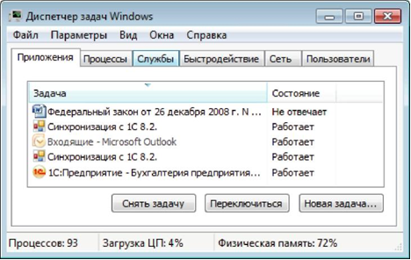

«Информационно-коммуникационные технологии»

33. | Одна из программ «зависла» (не отвечает). Как вызвать диспетчер задач (показан ниже), чтобы выполнить команду «снять задачу»?
 | А | Сочетанием клавиш «Ctrl + Alt + Del»
 | Б | Сочетанием клавиш «Ctrl + Shift»
 | В | Сочетанием клавиш «Ctrl + Alt + Shift»
 | Г | Сочетанием клавиш «Ctrl + X»

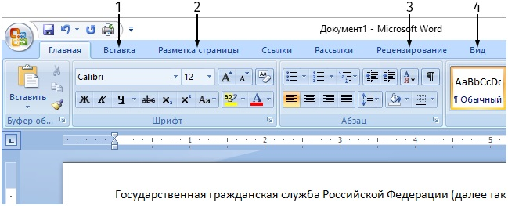

34. | На какую вкладку перейти, чтобы проставить нумерацию страниц в документе?
 | А | 1
 | Б | 2
 | В | 3
 | Г | 4
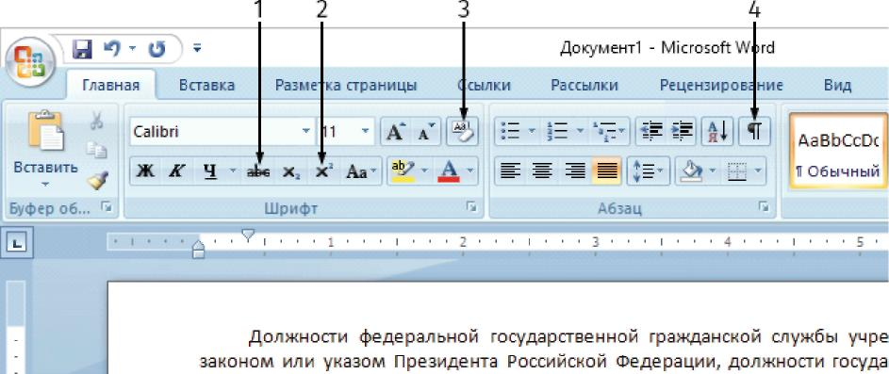

35. | Какую кнопку необходимо нажать для отображения служебных непечатаемых символов (абзац, табуляция, пробел и т.д.)?
 | А | 1
 | Б | 2
 | В | 3
 | Г | 4

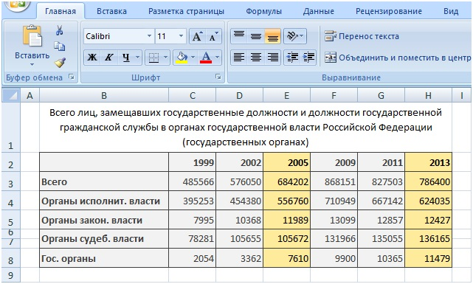

36. | Как выделить на листе диапазон ячеек, отмеченный желтым цветом?
 | А | Выделить диапазон ячеек E2:E8, затем удерживая клавишу ALT, выделить диапазон H2:H8
 | Б | Выделить диапазон ячеек E2:E8, затем, удерживая клавишу CTRL, выделить диапазон H2:H8
 | В | Выделить диапазон ячеек E2:E8, затем удерживая клавишу SHIFT, выделить диапазон H2:H8
 | Г | Использовать условное форматирование
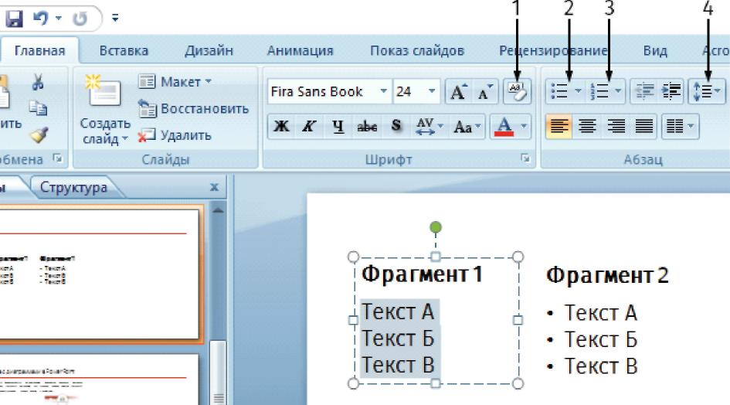

37. | Какую кнопку нужно нажать, чтобы выделенный текст Фрагмента 1 преобразовать в маркированный список, как во Фрагменте 2?
 | А | 1
 | Б | 2
 | В | 3
 | Г | 4

38. | Что будет, если нажать на указанную кнопку в обозревателе Internet Explorer?
 | А | Включится безопасный режим просмотра
 | Б | Откроется новая вкладка
 | В | Просматриваемая страница добавится в «Избранное»
 | Г | На странице включатся эффекты анимации

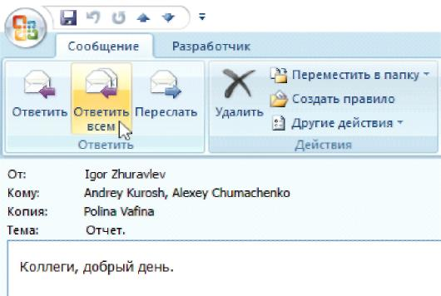

39. | Вы получили электронное письмо, где в копии стоят несколько адресатов. Что произойдет, если нажать кнопку «Ответить всем»?
 | А | Будет создано письмо, где в поле «Кому» будет указан адрес, с которого Вам пришло исходное письмо
 | Б | Будет создано письмо, где в поле «Кому» и «Копия» будут соответственно указаны все адресаты, перечисленные в исходном письме
 | В | Будет создано письмо с пустым полем «Кому»
 | Г | Будет создано письмо, где в поле «Копия» будут указаны адресаты, перечисленные в исходном письме

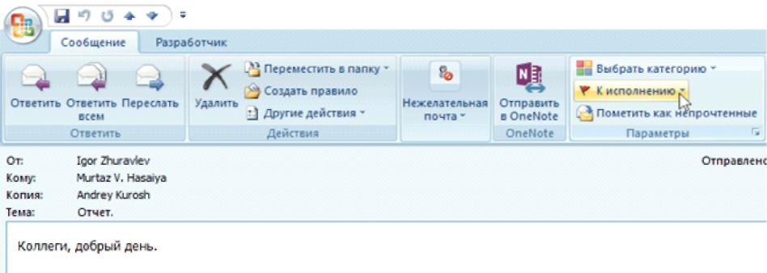

40. | Для чего используется кнопка «К исполнению»?
 | А | Чтобы установить напоминание в календаре
 | Б | Чтобы подготовить ответ от имени руководителя
 | В | Чтобы письмо всегда было помечено как непрочитанное
 | Г | Чтобы переслать письмо подчиненному

Если у Вас осталось время, можете проверит свои ответы

КОНЕЦ ТЕСТА

Приложение №2
к Методике
проведения оценки профессионального уровня претендентов
для замещения должностей муниципальной службы
в Администрации Ремонтненского сельского поселения
ТЕСТ
НА СООТВЕТСТВИЕ БАЗОВЫМ КВАЛИФИКАЦИОННЫМ ТРЕБОВАНИЯМ
ДЛЯ ЗАМЕЩЕНИЯ ДОЛЖНОСТЕЙ МУНИЦИПАЛЬНОЙ СЛУЖБЫ
РОССИЙСКОЙ ФЕДЕРАЦИИ

Ф И О

Пол |  | М |  | Ж |  | Дата рождения |  |  |  |  |  |  |  |  |  |  |  |  | Дата заполнения

Конституция Российской Федерации и основы конституционного устройства Российской Федерации |  |  |  |  |  | Основы законодательства о муниципальной службе Российской Федерации |  |  |  |  |  | Основы законодательства о противодействии коррупции |  |  |  |  |  | Русский язык –  государственный язык Российской Федерации |  |  |  |  |  | Основы информационных технологий
 | А | Б | В | Г |  |  | А | Б | В | Г |  |  | А | Б | В | Г |  |  | А | Б | В | Г |  |  | А | Б | В | Г
1 |  |  |  |  |  | 9 |  |  |  |  |  | 17 |  |  |  |  |  | 25 |  |  |  |  |  | 33
2 |  |  |  |  |  | 10 |  |  |  |  |  | 18 |  |  |  |  |  | 26 |  |  |  |  |  | 34
3 |  |  |  |  |  | 11 |  |  |  |  |  | 19 |  |  |  |  |  | 27 |  |  |  |  |  | 35
4 |  |  |  |  |  | 12 |  |  |  |  |  | 20 |  |  |  |  |  | 28 |  |  |  |  |  | 36
5 |  |  |  |  |  | 13 |  |  |  |  |  | 21 |  |  |  |  |  | 29 |  |  |  |  |  | 37
6 |  |  |  |  |  | 14 |  |  |  |  |  | 22 |  |  |  |  |  | 30 |  |  |  |  |  | 38
7 |  |  |  |  |  | 15 |  |  |  |  |  | 23 |  |  |  |  |  | 31 |  |  |  |  |  | 39
8 |  |  |  |  |  | 16 |  |  |  |  |  | 24 |  |  |  |  |  | 32 |  |  |  |  |  | 40

Количество
правильных ответов

ИТОГО _____________________________

Приложение №3
к Методике
проведения оценки профессионального уровня претендентов для замещения должностей муниципальной службы в Администрации
Ремонтненского сельского поселения

МЕТОДИКА
ПРОВЕДЕНИЯ ПОВЕДЕНЧЕСКОГО ИНТЕРВЬЮ

Поведенческое интервью является одним из наиболее надежных и валидных методов оценки.
Это достигается за счет того, что вопросы направлены на выявление именно фактической информации (что кандидат на замещение должности государственной гражданской службы (далее – кандидат) делал в той или иной рабочей ситуации на прежнем месте работы), а не суждений кандидата (что он думает по поводу той или иной ситуации, как он считает правильным поступать и пр.). В этой связи настоящая Методика проведения поведенческого интервью позволяет выявить, как кандидат решает те или иные рабочие задачи. Для этого необходимо задавать вопросы, направленные на выявление конкретных поведенческих примеров из опыта кандидата.
Правильные примеры обладают следующими характеристиками:
­ примеры ситуаций произошли в период от шести месяцев до года до даты интервью (не раньше двух лет);
­ каждый пример должен содержать конкретную ситуацию, в которой участвовал кандидат;
­ кандидат рассказывает о том, что именно он делал и говорил;
­ ситуация уже закончилась и имеет конкретный результат.
Неправильные («некачественные примеры»), которые нельзя оценивать:
­ предположения, домыслы, неопределенные или общие утверждения;
­ описания событий, в которых кандидат не был непосредственным участником;
­ высказывания, которые сопровождаются фразами: «я думаю…», «я считаю…», «я бы сделал это…», «как правило…», «мы сделали это…»;
- ситуация не закончилась.
Некоторым кандидатам может быть сложно сразу привести нужный пример, поэтому может потребоваться задать дополнительные вопросы, чтобы получить наиболее полную и точную информацию о конкретном опыте кандидата.
Если полагаться только на свою память во время интервью, можно забыть важную информацию о кандидате, что приведет к ошибкам при оценке. Поэтому важно придерживаться следующих правил:
-вести записи в специально разработанных формах;
- записывать всю важную информацию и факты;
- не стараться запомнить все, что кандидат говорил на интервью, а записывать дословные цитаты везде, где это возможно;
-для повышения скорости разработать и использовать собственную систему сокращений;
-делать резюме, но не суммировать комментарии таким образом, чтобы они по смыслу отличались от сказанного кандидатом;
- когда кандидат молчит, возвращаться и дописывать незаконченные пометки.
Также важно соблюдать конфиденциальность информации. Для этого необходимо следовать следующим правилам:
-запрещено копировать и/или передавать руководство и формы для интервью (в электронном или печатном виде, другим людям, которые не участвуют в отборе (друзья, коллеги, родственники, кандидаты и прочие));
- хранить все записи аккуратно, в определенном месте;
-не рвать и не выкидывать в мусорное ведро испорченные формы для записи, договориться с коллегами, как их утилизировать;
-не оставлять без присмотра листы с информацией о кандидатах;
- помнить о том, что любая информация, которую вы собрали о кандидате, является конфиденциальной и может быть использована только для отбора;
-не передавать информацию о кандидатах людям, не задействованным в процессе отбора;
- не следует давать кандидату в руки форму для интервью и позволять читать вопросы, индикаторы для оценки и прочую информацию в форме.

Вопросы, рекомендованные для оценки профессиональных качеств кандидатов

Профессиональное качество | Составляющие | Вопросы
Системное мышление | Широта | 1. Приведите пример ситуации, которая потребовала от Вас серьезного анализа и системного подхода.  •Какие факторы ситуации Вы учитывали?  •Какие альтернативы решений Вы рассматривали?  • Были ли факторы, которые Вы не учли?  •Чем разрешилась ситуация?  •Какое решение Вы приняли?
2. Расскажите на конкретном примере, как Вы осуществляли поиск необходимой Вам информации.
•Какими источниками Вы пользовались?
•Почему именно этими?
• Как эта информация повлияла на решение задачи?
3.Приведите пример ситуации, когда Вам удалось всесторонне просчитать последствия принятого решения (как позитивные, так и негативные).
•Как Вы определяли, интересы каких сторон нужно учитывать при принятии данного решения?
•Что Вы делали, чтобы сбалансировано учесть интересы всех сторон?
•Что Вы сделали, чтобы минимизировать негативные последствия?
•Что Вы сделали, чтоб максимально использовать позитивные факторы?
• Были ли последствия, которые Вы не учли? К чему это привело?
• Какие выводы Вы сделали на будущее?
4.Приведите пример ситуации, когда решение задачи требовало учета действия ряда других факторов (реакции других лиц, действия других органов власти, действие внешних факторов и т.п.)
•Как Вы определили, какие факторы нужно учитывать?
•Что Вы сделали, чтобы достичь результата с учетом действия всех факторов?
5.Приведите пример ситуации, когда Ваше решение затронуло других лиц или другие подразделения, другие органы власти.
•Какова была реакция других лиц или подразделений?
• Как Вы скорректировали свои действия?
 | Дальновидность | 1. Приведите пример ситуации, когда Вам удалось учесть действие факторов в отдаленной перспективе, просчитать развитие событий.  • Каким образом Вы это делали?  •Что Вы предприняли, чтобы справиться с фактором неопределенности?  •Как Вы учитывали различные сценарии развития событий?
2.Расскажите о ситуации, когда Ваши действия помогли реализовать потенциальные возможности или предотвратить угрозы, неочевидные для остальных.
• Как Вы определили, какие возможности или угрозы могут возникнуть в будущем?
• Как Вы оценивали масштаб этих возможностей или угроз?
•Что Вы предприняли, чтобы максимально использовать возможности или избежать потенциальных угроз?
Ответственность  за результат | Результативность | 1.Приведите пример, когда Вы добились результата благодаря своей настойчивости и упорству.  •Что мешало Вам сразу добиться результата?  •Какие действия Вы предприняли?  • Какой был результат?
2.Опишите ситуацию, когда в ходе достижения цели Вы столкнулись с непредвиденными серьезными препятствиями.
•В чем были сложности?
•Что Вы предприняли?
•Как Вы изменили свой подход к решению, исходя из ситуации?
3.Приведите пример, когда Вам удалось достичь результата, зависящего не только от Вас лично, но и от других людей (коллег, руководителей, подчиненных, сотрудников других подразделений, других организаций).
•Что Вы предприняли, чтобы обеспечить достижение результата?
•Как Вы обеспечили необходимый вклад со стороны других людей?
•Какие возникали сложности, связанные с действиями других людей?
•Что Вы делали, чтобы преодолеть эти сложности?
•Каков был результат?
4.Была ли у Вас ситуация, когда намеченного результата достичь не удалось?
•Что это была за ситуация?
•Что Вы предприняли, чтобы достичь результата?
•Что послужило причиной неудачи?
•Были ли подобные ситуации после этой? Как Вы в них действовали?
 | Инициативность | 1.Приведите пример, когда Вы проявили инициативу в работе.  •Что это была за инициатива?  •Почему это произошло?  •К какому результату она привела?
2.Приведите пример, когда Вы взяли на себя дополнительные обязательства, чтобы выполнить работу.
•Почему это произошло?
•Что конкретно Вы делали?
•К чему это привело?
3.Приведите пример когда Вы предложили коллегам/руководству изменить имеющиеся методы работы, подход к решению задач и т.п.
•Что именно Вы предложили? Почему?
•Как отреагировали коллеги/руководство?
•Каков был результат?
4.Приведите пример, когда Вы взяли на себя ответственность за принятие решения, результат которого был неочевиден.
•Что это была за ситуация?
•Что конкретно Вы сделали, принимая на себя ответственность?
•В чем заключалась Ваша ответственность?
•Каков был результат?
5.Приведите пример ситуации, когда Ваша инициатива привела к негативному результату.
•Расскажите, что произошло.
•Что Вы сделали не так?
•Какие выводы Вы сделали на будущее?
Эффективная коммуникация | Построение отношений | 1. Расскажите о ситуации, когда Вам пришлось устанавливать контакты с незнакомыми людьми за пределами своей организации (или за пределами обычного круга общения).  •В какой ситуации это происходило?  •Какова была цель?  •Как Вы действовали?  •Каков был результат?
2.Приведите пример, когда Вы продолжали поддерживать отношения с коллегой, с которым уже не работаете.
•Для чего Вы это делали?
•Как Вы это делали?
•К каким результатам это привело?
3.Приведите пример того, как Вы установили хорошие отношения с человеком, с которым это раньше не получалось.
•Для чего Вы это делали?
•Как Вы это делали?
•К каким результатам это привело?
4.Приведите пример, когда Вам пришлось общаться с недовольным, раздраженным посетителем.
•Что это была за ситуация?
•Как Вы построили беседу?
•Каков был результат?
5.Приведите пример, когда Вы были участником конфликтной ситуации.
•В чем заключалась ситуация?
•Как Вы действовали?
•Чем все закончилось?
 | Продвижение идей | 1. Расскажите о ситуации, когда Вам нужно было убедить в чем-то другого человека.  •Что именно Вы сделали, чтобы склонить его к своей точке зрения?  •Что Вы отвечали на его возражения?  •Какого результата добились?
2.Приведите пример, когда Вам нужно было продвинуть свою идею руководителю, коллегам из других подразделений или других организаций.
•Какие аргументы в пользу своей идеи Вы избрали?
• Каким образом Вы доносили информацию?
•Как Вы определили, кому, что и как нужно говорить?
•Какие были сложности?
•Как Вы с ними справились?
•Какой был результат?
3.Приведите пример, когда Вы привлекли кого-либо в союзники для продвижения своей идеи.
•Кого Вы привлекли?
•Как Вы это сделали?
•Какую поддержку оказали Вам эти люди?
4.Приведите пример ситуации, когда Вам нужно было повлиять на человека, который был изначально настроен безразлично или даже против Вашей идеи.
•Что Вы делали?
•Как Вы действовали, если избранный Вами способ убеждения оказывался неэффективен?
•Каков был конечный результат?
• Какие выводы Вы для себя сделали?
Профессионализм | Саморазвитие | 1.Какие шаги по развитию своих профессиональных навыков Вы предприняли за последний год?  • Как Вы использовали это в своей работе?
2.Приведите пример, когда у Вас что-то не получалось из-за отсутствия необходимых знаний, навыков.
•Что Вы предприняли?
• Были ли у Вас позже похожие ситуации?
•Расскажите, как Вы поступили.
3.Есть ли в организации или в профессиональном сообществе кто-то, кто служит для Вас примером?
•Расскажите, что Вы сделали, чтобы перенять его/ее опыт, научиться чему-то у этого человека?
•Чему Вы научились?
•Приведите пример, как Вы это использовали в работе.
 | Стремление  к качеству | 1.Приведите пример, когда перед Вами стояла ответственная задача, в которой основным приоритетом было качество.  •Как Вы ее выполняли?  •Какие стандарты качества Вы для себя установили?  •С какими сложностями Вы столкнулись?  •Каков был результат работы?  •Как Вы обеспечили необходимый уровень качества результата?
2.Приведите пример, когда Вы разъясняли другим (коллегам, подчиненным) стандарты качества работы.
•Как Вы это делали?
• Как они восприняли эту информацию?
• Что Вы сделали, чтобы обеспечить соблюдение ими установленных стандартов качества?
3.Приведите пример ситуации, когда возникла необходимость пожертвовать качеством выполнения работы из-за сжатых сроков или других обстоятельств.
•К каким последствиям это привело?
• Что Вы делали, чтобы обеспечить требуемый уровень качества?
• Какие выводы Вы сделали из этой ситуации?
• Как Вы использовали этот опыт в дальнейшем?
Эффективная организация | Организация работы | 1.Расскажите, как Вы планировали свое рабочее время на примере вчерашнего дня (прошедшей недели, месяца).  • Что Вы делали, чтобы не забыть важные дела?  • Как Вы фиксировали свои планы?  • Как Вы увязывали свои планы с планами других людей?
2.Расскажите о последнем проекте, который Вы завершили. Что Вы предприняли на этапе подготовки проекта?
•Каковы были основные этапы Вашей работы по подготовке проекта?
• Как Вы определяли, что необходимо сделать в первую очередь, а что потом?
3.Приведите пример ситуации, когда изначально составленные планы своей работы (работы своих подчиненных) пришлось корректировать из-за непредвиденных ситуаций.
•Что Вы делали, чтобы скорректировать планы с учетом новых обстоятельств?
•Как Вы расставляли приоритеты – на что реагировать в первую очередь, а на что потом?
•Расскажите, каков был конечный результат.
 | Лидерство | 1.Приведите пример ситуации, когда Вы мотивировали своих подчиненных на выполнение сложной задачи.  •Что Вы сделали?  •Как реагировали окружающие?  •Какого результата Вы добились?  •С каким настроением руководимый Вами коллектив выполнял задачу?
2. Расскажите о том, какие возможности развития и обучения использовали Ваши подчиненные за последний год?
•В чем заключался Ваш личный вклад в развитие подчиненных?
• Каким образом Вы помогали подчиненным в их развитии и обучении?
• Каким образом Вы обучаете своих подчиненных?
3. Расскажите о ситуации, когда Вашему подразделению удалось выполнить задачу, казавшуюся крайне трудной, возможно, невыполнимой.
•Как Вы преодолевали возникающие сложности?
• Что Вы делали, чтобы мотивировать людей на эффективную работу в столь сложной ситуации?

